**ИДЗ1 Вариант Глеба (11)**

**ДУ 1-ого порядка и ДУ высших порядков, допускающие понижение**

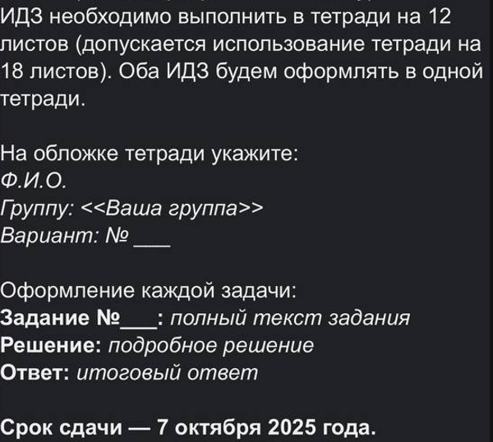

**Задание №1**. Найдите общий интеграл ДУ

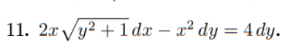РЕШЕНО (Простое ДУ с разделяющимися переменными)

**Задание №2.** Найдите общий интеграл ДУ

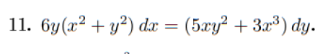 РЕШЕНО (ДУ, что окажется однородным с разделяющимися переменными и потребует потенцирования, для выражения ответа)

**Задание №3.** Найдите общий интеграл ДУ

 РЕШЕНО (Это линейное уравнение решаемое м. Бернулли). Как альтернативно решить через интегрирующий множитель – не разбирался.

**Задание №4.** Найдите общий интеграл ДУ

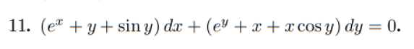

РЕШЕНО. Это ДУ в полных дифференциалах. Решается с выводом c = … в итоговый ответ

**Задание №5.** Найдите общий интеграл ДУ

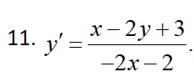  
DeepSeek дал интересное решение, ChatGPT – тоже но с исп. интегрирующего множителя

Photomath не справится!

**Задание №6.** Решите ДУ

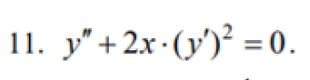

**Задание №7.** Найдите решение задачи Коши

